**ANEXO 1**

Orientações para elaboração do projeto de tese dos candidatos ao Doutorado

**Capa**

As informações devem ser apresentadas na seguinte ordem: nome da instituição, nome do autor do

projeto, identificação do tipo de pesquisa (Projeto de Tese), título, subtítulo (se houver), local

(cidade) da instituição onde deve ser

apresentado e ano.

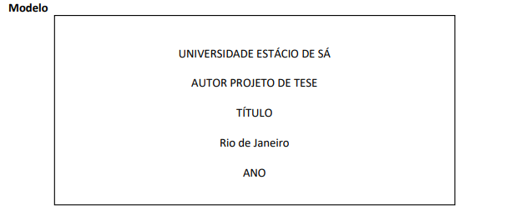

**Sumário**

É a indicação do plano do projeto com a enumeração das suas seções e subseções (quando houver) e respectivas páginas. A palavra sumário deverá ser apresentada de forma centralizada, com a mesma fonte utilizada nas seções primárias.

Modelo:

Identificação do projeto

Tema

Delimitação do tema

Problema

Hipóteses ou questões norteadoras

Objetivos

Objetivo geral Objetivo específico

Justificativa

Revisão bibliográfica

Matriz interdisciplinar da temática

Metodologia

Cronograma

Referências bibliográficas preliminares

Apêndices (se houver)

Anexos (se houver)

**Identificação**

Devem ser apresentadas as seguintes informações: título do projeto, identificação do autor, área de concentração, linha de pesquisa na qual se insere o projeto e duração (início e término), proposta sujeita (ou não sujeita) a apreciação do CEP/UNESA, nos termos da nos termos da Resolução CNS no. 510/20162, que dispõe sobre as normas aplicáveis a pesquisas em Ciências Humanas e Sociais cujos procedimentos metodológicos envolvam a utilização de dados diretamente obtidos com os participantes ou de informações identificáveis ou que possam acarretar riscos maiores do que os existentes na vida cotidiana, na forma definida nesta Resolução dispõe sobre as normas aplicáveis a pesquisas em Ciências Humanas e Sociais cujos procedimentos metodológicos envolvam a utilização de dados diretamente obtidos com os participantes ou de informações identificáveis ou que possam acarretar riscos maiores do que os existentes na vida cotidiana.

